Муниципальное бюджетное общеобразовательное учреждение
«Октябрьская средняя общеобразовательная школа №2»

Пребывание И. А. Бродского в ссылке
Реферат по литературе

Выполнила ученица 9 Б класса
Петрова Виктория Дмитриевна.
Руководитель –
Коптяева Елена Ивановна.

п. Октябрьский, 2017
Содержание

Введение…………………………………………………………………….3
Глава 1. Предыстория ссылки ……………………..……………………...5
Глава 2. Ссылка в Норинскую……………………..………………….…...7
2.1.Отношение местных жителей к И.А.Бродскому…….………….7
2.2.Трудовая повинность……………………..………………..…......7
2.3.Отражение ссыльной жизни в стихах….………………………...8
2.4. Роль ссылки в творчестве И.А. Бродского………………….…11
Глава 3.Память об И.А. Бродском в Норинской..…..……………….…..13
Заключение………………………………………………………………...14
Список использованных источников………………………………….…15
Приложение 1. Фотографии………………………………………...…….17
Приложение 2. «Мой народ»……………………………………………...20

Введение

Актуальность данной темы состоит в том, что, как пишут специалисты, И.А. Бродский именно в ссылке раскрылся как настоящий русский поэт: отбыл в ссылку 23-летним юношей, а «вернулся 25-летним сложившимся поэтом». [6] Поскольку И.А. Бродский отбывал ссылку в Коношском районе, а это не далеко от нас, то тем более интересно изучить обстоятельства его пребывания в Норинской.
Я выбрала эту тему потому, что мне давно нравятся его стихи и мысли. Впервые я увидела его стихи в личном дневнике своей сестры. А потом в Интернете я наткнулась на его афоризмы. Мне стало интересно познакомится с его личной жизнью. И когда встал вопрос о выборе темы реферата, я сразу подумала о Бродском и решила узнать, чем была в его жизни ссылка в наши края.
Сразу скажу о проблеме правильного написания географического названия деревни: Норинская или Норенская. В разных источниках пишут по-разному. Я узнала, что раньше деревня называлась Норинской. Во времена ссылки Бродского она стала Норенской. А «совсем недавно официально ей вернули первоначальное название» - Норинская. [11] Вообще-то, деревню назвали по имени речки Норешка.
Судили Бродского за тунеядство. «Тунеядство – это своего рода социальный паразитизм, когда человек отклоняется от ответственности за свои обязательства полезного труда перед государством. В советское время за такое можно было лишиться свободы или отправиться в ссылку. Иными словами, тунеядство – это определенный образ жизни человека, который живет за счёт другого или за счёт государственных выплат». [4]
Для раскрытия темы реферата выполнялись следующие задачи:
1. Рассказать о предыстории ссылки И.А.Бродского в Норинскую.
2. Описать пребывание И.А. Бродского в ссылке, показать, как это отразилось в его творчестве.
3. Показать, как в Коноше и Норинской хранят память о пребывании там поэта.
Данная тема достаточно изучена, я нашла много публикаций о ссылке И.А.Бродского. В основном я использовала информацию из Интернета. Наиболее информативными сайтами для меня стали: «Википедия» [9], [6], сайт электронного журнала «Север» [11], «Библиотека Мошкова» [8] (где я нашла оцифрованные интервью с И.А. Бродским) и другие.

Глава 1. Предыстория ссылки

Иосиф Бродский родился 24 мая 1940 года в Ленинграде в семье, где мама была бухгалтером, а папа журналистом. Совсем маленьким Бродский пережил блокаду в Ленинграде.
Семья жила очень бедно. Доучившись до седьмого класса, Бродский хотел поступить в морское училище, но его не приняли. Через год, не закончив восьми классов, он ушёл на завод фрезеровщиком, чтобы начать зарабатывать на жизнь. Ещё раз безуспешно пытался связать свою судьбу с морем – подавал заявление в школу подводников. «В 16 лет загорелся идеей стать врачом, месяц работал помощником прозектора в морге при областной больнице, анатомировал трупы, но, в конце концов, отказался от медицинской карьеры. Кроме того, в течение пяти лет после ухода из школы Бродский работал истопником в котельной, матросом на маяке». [14] С 1957 года путешествовал рабочим в составе геологических экспедиций на Белом море, в Восточной Сибири и в Северной Якутии.
Всё это время он самообразовывался через чтение книг: философских, религиозных, знакомился с поэзией разных авторов. Начал изучать английский и польский языки. Старался быть в курсе литературных новостей, посещал лекции на филологическом факультете ЛГУ. Стихи И.А. Бродский начал писать в 17 лет. На это его очень вдохновило знакомство с поэзией Б. Слуцкого. В 1957 году было опубликовано первое стихотворение.
В 1959 году познакомился с яркими писателями: с Е. Рейном, А. Найманом, В. Уфляндом, Б. Окуджавой, С. Довлатовым. «14 февраля 1960 года состоялось первое крупное публичное выступление на «турнире поэтов» в ленинградском Дворце культуры им. Горького с участием А. С. Кушнера, Г. Я. Горбовского, В. А. Сосноры.» [14] В 1961 году Бродского познакомили с А. А. Ахматовой, в 1962 году – с О. Мандельштамом.
После нервного срыва, случившегося в экспедиции в 1961 году, поэт вернулся в Ленинград и посвятил всё своё время творчеству и самообразованию. Но поскольку он не был членом «Союза писателей», то выходило, что он нигде не работал, то есть – тунеядствовал. А это было уголовно наказуемо в те годы. Кроме того, он прочёл в газете, что здания МГУ строят студенты, а он знал, что работают заключенные. Написал об этом резкие стихи и публично с ними выступал. 29 ноября 1963 г. в газете «Вечерний Ленинград» появилась статья «Окололитературный трутень», где было сказано, что Бродский ведёт «паразитический образ жизни», что он не любит свою Родину. В подтверждение последнего приводились исковерканные цитаты из стихов Бродского и другого поэта, но и они приписывались Бродскому.
Уже в начале января 1964 года в той же газете напечатали письма читателей с требованиями его арестовать, что и было сделано. В камере у поэта случился первый сердечный приступ. Затем его направили в психиатрическую клинику. Из воспоминаний И.А. Бродского: «…это было худшее время в моей жизни. Глубокой ночью меня будили, погружали в ледяную ванну, заворачивали в мокрую простыню и помещали рядом с батареей. От жара батарей простыня высыхала и врезалась в тело». [7] Экспертиза признала поэта трудоспособным, но отметила наличие психопатических черт характера.
Состоялся суд. (См. Приложение 1, фото 1, с. 17) Адвокат Бродского сказала в своей речи: «Ни один из свидетелей обвинения Бродского не знает, стихов его не читал; свидетели обвинения дают показания на основании каких-то непонятным путём полученных и непроверенных документов». [7] 13 марта 1964 года Иосиф Бродский был приговорен к пяти годам принудительного труда в отдаленной местности по указу о тунеядстве. То, что он к тому времени создал уже 100 стихотворений и 4 поэмы, значения не имело. Его сослали в Коношский район Архангельской области в деревню Норинская с обязательным привлечением к физическому труду.
Глава 2. Ссылка в Норинскую

2.1. Отношение местных жителей к И.А. Бродскому
Сначала пару недель Бродский жил в доме у Таисии Пестеревой в холодной маленькой комнате, размером четыре на пять шагов. Затем он нашёл себе новое жильё, поселился в отдельном зимнике у сына Пестеревой - Константина Борисовича, где и пробыл всё время ссылки.
Поэта в Норинской полюбили, ценили за отзывчивость и интеллигентность. Взрослые звали Осей (а то и рыжим Оськой-тунеядцем), подростки и дети – дядей Осей. Иосиф помогал людям, когда в деревне не хватало лекарств (друзья привозили из Ленинграда) и вообще плохо обстояли дела. Он был очень щедрым человеком, давал деньги взаймы, если они у него были, не требуя их возвращения. Не отказывался выпивать в компании с хозяевами и коллегами по труду. Угощал всех привезённым для него коньяком. Ему прощали его неумение работать руками, бестолковость в сельском труде.
Для поэта жизнь здесь казалась абсолютной «абстракцией», он видел вокруг пейзаж: север, холод, деревня, земля. (См. Приложение 1, фото 2, с. 17) Он вспоминал потом: «…эта деревня дала мне нечто, за что я всегда буду благодарен КГБ, поскольку, когда в шесть часов утра идёшь по полю на работу, и встаёт солнце, и на дворе зима, осень или весна, начинаешь понимать, что в то же самое время половина жителей моей страны, половина народа делает то же самое. И это даёт прекрасное ощущение связи с народом. <…> Для меня это был огромный опыт, который в какой-то мере спас меня от судьбы городского парня» [8]

2.2. Трудовая повинность
И.А. Бродский ощущал себя в ссылке батраком, к этому относился спокойно, даже позитивно. Но надолго в тяжёлой работе его не хватало. (См. Приложение 1, фото 3, с. 17)
Т. Пестерева рассказывала впоследствии: «Послал его бригадир жердья для огорожи секти. Топор ему навострили. А он секти-то не умеет – задыхается, и все ладони в волдырях. Дак бригадир Лазарев Борис Игнатьевич стал Иосифа на легкую работу ставить. Вот зерно лопатил на гумне со старухами, телят пас, дак в малину усядется и пока не наестся, не вылезет из малины. А телята разбрелись. Он бегом за ними. Кричу ему: не бегай бегом, растрясёшь малину-то, я сейчас железиной поколочу, и телята вернутся все!» [5]
В Норинской Иосиф Александрович Бродский испробовал множество профессий: бондарь, кровельщик, пастух, возница, трелёвщик и другие. Только работа в поле на тракторе для него была не самая удобная. Работал с Буровым, параллельно любовался природой Коношского района, но Буров часто жаловался на И.А. Бродского, что толку от него мало.
С июня 1965 года Иосифа Бродского взяли в Коношский дом быта разъездным фотографом. Но для исполнения этой работы приходилось бы каждый день добираться из Норинской в Коношу и обратно, ведь ночевать в Коноше ссыльный не имел права. Пешком – 30 км, а ездить было не на чем. Есть свидетельства, что Бродский часто тайно ночевал в Коноше у знакомых жителей Норинской, и милиция была в курсе, но не препятствовала этому. Позже из Ленинграда ему привезли велосипед для разъездов.

2.3. Отражение ссыльной жизни в стихах
Жизнь в Норинской много дала развитию таланта И.А. Бродского. Удивительно, что забравшись в Архангельскую глушь, он открыл для себя лучшую английскую поэзию Джона Донна, Уистена Одена, Томаса Стернза Элиота и др. Здесь поэт получил возможность читать в свободное время. Красота северной природы, обстоятельства личной жизни, открытия в мировой литературе – всё это дало толчок к обновлению творчества.
Некоторые написанные здесь стихи Бродский печатал в районной газете «Призыв». Редактор этого издания рисковал, идя на это. Ведь имя ссыльного поэта и его стихи часто звучали в запрещённых к прослушиванию в СССР передачах западных радиостанций. Но рождавшиеся в ссылке стихи рассказывали о простых деревенских открытиях, которые совершал для себя поэт. Вот, например: стихотворение «Тракторы на рассвете»
Тракторы просыпаются с петухами,
Петухи просыпаются с тракторами,
Вместе с двигателями и лемехами,
Тишину раскалывая топорами,
И в тумане утреннем по колено,
Рокоча, выстраиваются вдоль фронта.
Тишина разваливается, как полено,
По обе стороны горизонта.
Затопляются печи. Дым вьется прямо.
Птицы склоняются над птенцами.
Лес, как гигантская пилорама,
Облака раскраивает зубцами.
И всходит солнце, и смотрит слепо,
И лучами сонные избы косит.
И тракторы возносятся, как птицы, в небо
И плугами к солнцу поля возносят.
Это рабочее утро, утро Народа!
Трудовое утро с улыбкой древней.
Как в великую реку, глядит на людей Природа
И встает, отражаясь, от сна с деревней.
Август 1965 [11].
Бродский был здесь согрет добрым отношением сельчан, сельских интеллигентов (это коношский библиотекарь помог ему устроиться фотографом). Он здесь находился, конечно, под надзором, но совсем не таким, какой был в Ленинграде. Он смотрел на место своего пребывания как бы с высоты птичьего полёта:
Северный край, укрой.
И поглубже. В лесу.
Как смолу под корой,
Спрячь под веком слезу.
И оставь лишь зрачок,
Словно хвойный пучок,
На грядущие дни.
И страну заслони…
(«К северному краю», май, 1964) [1, с. 21-22]
Очень часто к Бродскому приезжали гости: друзья, родители, любимая женщина – М. Басманова. С художницей Марианной Басмановой Бродский познакомился в 1962 году, у них был бурный роман. Но как раз накануне ареста она изменила поэту с его другом. Это добавило душевных мук Бродскому в тюрьме и в ссылке. Но она часто приезжала к нему в Норинскую, оставалась на какое-то время, он её простил. В 1965 году у них родился сын Андрей, которому дали фамилию матери. Марианна не захотела стать женой поэта и после окончания ссылки. Кроме того фамилия Бродского не дала бы сыну счастливой жизни.
Таким образом, в ссылке у Бродского был счастливый период общения с возлюбленной. Было написано много стихов с посвящением «М.Б.» Завершает этот цикл стихотворение:
Ты забыла деревню, затерянную в болотах
залесенной губернии, где чучел на огородах
отродясь не держат – не те там злаки,
и дорогой тоже все гати да буераки.
Баба Настя, поди, померла, и Пестерев жив едва ли,
а как жив, то пьяный сидит в подвале,
либо ладит из спинки нашей кровати что-то,
говорят, калитку, не то ворота.
А зимой там колют дрова и сидят на репе,
и звезда моргает от дыма в морозном небе.
И не в ситцах в окне невеста, а праздник пыли
да пустое место, где мы любили. [1, с.150-151]
В целом, поэту здесь хорошо творилось. Он наблюдал за людьми, коротко знакомился с ними, осмыслял окружающее и пришёл к выводу, что ему «гораздо легче было общаться с населением этой деревни, нежели с большинством своих друзей и знакомых в родном городе». [11]
Отражением глубоких размышлений стало стихотворение «Мой народ» (См. Приложение 2, с.20)

2.4. Роль ссылки в творчестве И.А. Бродского
В общей сложности в северной ссылке поэт провёл полтора года: с весны 1964 по осень 1965 года. За это время он создал почти 80 стихотворений, которые считают сегодня русской классикой.
В деревне никто не сходит с ума.
По темным полям здесь проходит труд.
Вдоль круглых деревьев стоят дома,
в которых живут, рожают и мрут.
В деревне крепко сожми виски...
В деревне никто не сходит с ума.
С белой часовни на склоне холма,
с белой часовни, аляповат и суров,
смотрит в поле Иоанн Богослов.
Спускаясь в деревню, посмотришь вниз –
пылит почтальон-велосипедист,
а ниже шумит река, паром чернеет издалека. [8]
Здесь И.А. Бродский почувствовал свою принадлежность к русскому народу, и это было для него колоссальным ощущением. За эти 18 месяцев тесного общения с простыми деревенскими людьми он стал по-настоящему большим русским поэтом. «Поэт Игорь Царев не случайно удивлялся:
Проём окошка узкого, чаёк из мать-и-мачехи...
Откуда столько русского в еврейском этом мальчике?
Великого, дурацкого, духовного и плотского...
Откуда столько братского? Откуда столько Бродского?» [5]
В ссылке, по словам самого поэта, для него открылись какие-то основы жизни. Он философски осмыслял бытие русского крестьянства.
В деревне Бог живёт не по углам
В деревне Бог живет не по углам,
как думают насмешники, а всюду.
Он освящает кровлю и посуду
и честно двери делит пополам.
В деревне он – в избытке. В чугуне
он варит по субботам чечевицу,
приплясывает сонно на огне,
подмигивает мне, как очевидцу.
Он изгороди ставит. Выдает
девицу за лесничего. И в шутку
устраивает вечный недолет
объездчику, стреляющему в утку.
Возможность же все это наблюдать,
к осеннему прислушиваясь свисту,
единственная, в общем, благодать,
доступная в деревне атеисту.
1964 [1, с. 79]
Впоследствии в своих интервью Бродский говорил, что если у него и появилось ощущение природы, то это именно тогда. Друг Бродского Анатолий Найман писал: «То, что мы сейчас называем поэзией Иосифа Бродского… сложилось окончательно в норинский и ближайший к норинскому период после освобождения…» [6]

Глава 3. Память об И.А. Бродском в Норинской

В Коноше и в Норинской осталась память о пребывании там большого русского поэта. Краеведы пишут о нём исследования, проводятся конференции. В 2004 году Коношской районной библиотеке присвоили имя И.А. Бродского, на ней памятная таблица, здесь ежегодно 24 мая проводятся дни его памяти. (См. Приложение 1, фото 4, с. 18)
В Норинской на доме Таисии Пестеревой установлена таблица о проживании там поэта. (См. Приложение 1, фото 5, с. 18)
В честь 75-летия со дня рождения И.А. Бродского 8 апреля 2015 (в день годовщины приёма на работу в местный совхоз) открылся первый в мире дом-музей поэта. (См. Приложение 1, фото 6, с. 19)
Тот зимник, в котором на самом деле жил Бродский, давно сгнил. И поэтому для музея привезли и собрали похожий домик.
«Обстановка дома воссоздана по архивным фотографиям и воспоминаниям очевидцев. При разборе старого дома в подвале обнаружилась хозяйская мебель — стул, стол, диван, железная кровать. Нашлась керосиновая лампа, при свете которой работал Бродский, фотобачок, в котором он проявлял плёнки, фанерная крышка от посылки, отправленной ему отцом из Ленинграда. Интерьеры дополнены аутентичными предметами деревенского быта эпохи». [9]
Экскурсоводы разработали для экскурсий семь разных маршрутов. Желающих пройтись по этим местам каждый год достаточно.
Также к 75-летию юбилею И.А. Бродского создана почтовая марка с его изображением. (См. Приложение 1, фото 7, с. 19) «Правительство Архангельской области выступило инициатором выпуска конверта с изображением дома-музея Иосифа Бродского в деревне Норинской Архангельской области». [12] (См. Приложение 1, фото 8, с. 19)
Заключение

С марта 1954 по октябрь 1965 гг. И.А. Бродский находился в ссылке в деревне Норинская. Сослан он был туда по статье за тунеядство.
«Суд над Бродским имел огромное значение для становления правозащитного движения в СССР. Впервые ход судебного заседания над «политическим» был застенографирован (Ф. Вигдоровой), после чего запись появилась в Самиздате, а затем была опубликована и на Западе. Отчасти благодаря столь широкой огласке, отчасти - благодаря заступничеству ряда деятелей искусства: А. Ахматовой, К. Паустовского, С. Маршака, К. Чуковского, Д. Шостаковича, Бродский вернулся в Ленинград из ссылки уже через 1,5 года». [3]
В деревне Бродский изучал английскую поэзию, создал более 80 стихотворений.
Пребывание в ссылке много дало развитию творчества будущего Нобелевского лауреата. Здесь он по-настоящему ощутил единение с народом. Здесь он сложился как большой русский поэт.
После ссылки жизнь Бродского не была спокойной. Власти не допускали свободы творчества. 12 мая 1972 года ему предложили уехать из страны или его ждали тюрьма и психбольница. Бродскому пришлось эмигрировать.
Через много лет в Америке И.А. Бродский вспоминал о пребывании на Русском Севере: « Это был один из лучших периодов в моей жизни. Бывали и не хуже, но лучше – пожалуй, не было». [8]
В процессе работы над рефератом я поняла, что И.А. Бродский без ссылки не стал бы таким, какой он есть как поэт. Его жизнь в Коношском районе не была скучной, его не забывали друзья, приезжала любимая. Условия ссылки были не очень суровыми. Получается, что нет худа без добра.
Все задачи, которые были поставлены во введении, выполнены.
Список использованных источников

1. Бродский И.А. Северная почта / И.А. Бродский. – Москва : ОГИ, 2009. – 208 с. - (Ломоносовская Библиотека). – ISBN: 978-5-94282-588-1.
2. Афанасьев И. Ко дню рождения И.А. Бродского: репортаж из места ссылки Бродского / И. Афанасьев // Радио «Эхо Москвы» : [сайт]. – Москва, 2017. – URL : https://echo.msk.ru/blog/ivandaf/777836-echo/ (дата обращения : 25.11.2017).
3. Барбакадзе М. Иосиф Бродский / М. Барбакадзе // Антология самиздата: [сайт]. – URL : http://antology.igrunov.ru/authors/Brodsky/ (дата обращения : 11.11.2017).
4. Батов Г. Понятие «тунеядство»: что такое? / Г. Батов // FB : [сайт]. – 2016. – URL : http://fb.ru/article/261269/ponyatie-tuneyadstvo-chto-takoe (дата обращения : 15.11.2017).
5. Бондаренко В. «Северный край, укрой!..» / В. Бондаренко // «Север» : журнал : [сайт]. – 2015. - № 1-2. – URL : http://www.sever-journal.ru/vyshedshie-nomera/new-issueyear-3/01-02/po-rossii-s-ljubov-ju/severnyj-kraj-ukroj/ (дата обращения : 23.11.2017).
6. Бродский, Иосиф Александрович // Википедия : свободная энциклопедия : [сайт]. – 2017. - URL : https://ru.wikipedia.org/wiki/Бродский,_Иосиф_Александрович (дата обращения : 15.11.2017).
7. Васильев Ю. Ссыльный, а выдвинулся / Ю.Васильев // Коммерсантъ : [сайт]. – 2005. – URL : https://www.kommersant.ru/doc/2295715 (дата обращения : 20.11.2017).
8. Волков С. Диалоги с Иосифом Бродским / С. Волков // Lib.Ru : библиотека Максима Мошкова : [сайт]. – 1999. – URL : http://www.lib.ru/BRODSKIJ/wolkow.txt (дата обращения : 26.11.2017).

9. Дом-музей_Иосифа_Бродского // Википедия : свободная энциклопедия : [сайт]. – 2017. - URL : https://ru.wikipedia.org/wiki/Дом-музей_Иосифа_Бродского (дата обращения : 15.11.2017).
10. Донец М. Иосиф Бродский – мания имперского величия поэта-диссидента / М. Донец // Maxpark : [сайт]. – 2015. – URL : http://maxpark.com/community/1039/content/3760940 (дата обращения : 15.11.2017).
11. Ермаков Д. Норинская ссылка – в гости к Бродскому / Д. Ермаков // Литературная газета : [сайт]. – 2016. – URL : http://lgz.ru/blog/Literaturnij_mayak/norinskaya-ssylka-v-gosti-k-brodskomu/ (дата обращения : 26.11.2017).
12. К юбилею Иосифа Бродского в обращение выходит марка и конверт // Архангельские Известия: [сайт]. – 2015. – URL : http://www.izvestia29.ru/education/2015/05/22/15952.html (дата обращения : 15.11.2017).
13. Музейно-выставочное пространство «Иосиф Бродский в Норенской» // Открытый север : туристический портал Архангельской области. – 2017. – URL : http://www.pomorland.travel/what-to-see/muzeyno-vystavochnoe-prostranstvo-iosif-brodskiy-v-norenskoy/#hcq=LpaXOzq (дата обращения : 09.11.2017).
14. Францевич Н. Бродский Иосиф Александрович – великий поэт и эссеист / Н. Францевич // Союз писателей : информационно-развлекательный портал. – 2011. – URL : http://soyuz-pisatelei.ru/forum/50-473-1 (дата обращения : 16.11.2017).
15. Чистякова А. Сокровища из подвала / А. Чистякова // Российская газета : [сайт]. – 2015. – URL : https://rg.ru/2015/04/09/muzei.html (дата обращения : 26.11.2017).
Приложение 1
Фотографии
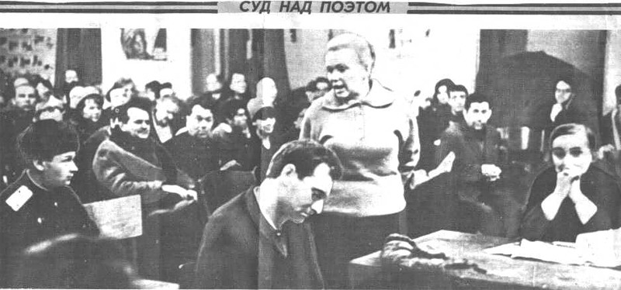

Фото 1. Из зала суда над И.А. Бродским. [10]
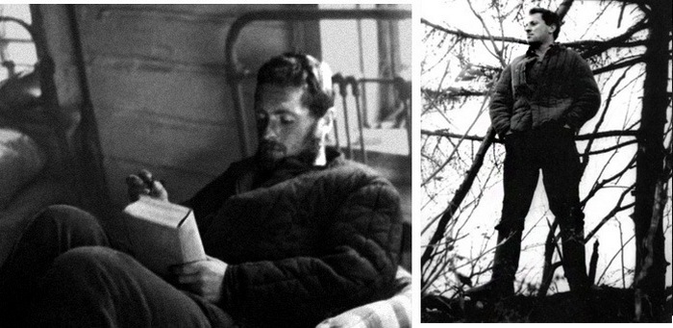

Фото 2. И.А. Бродский в Норинской. [10]
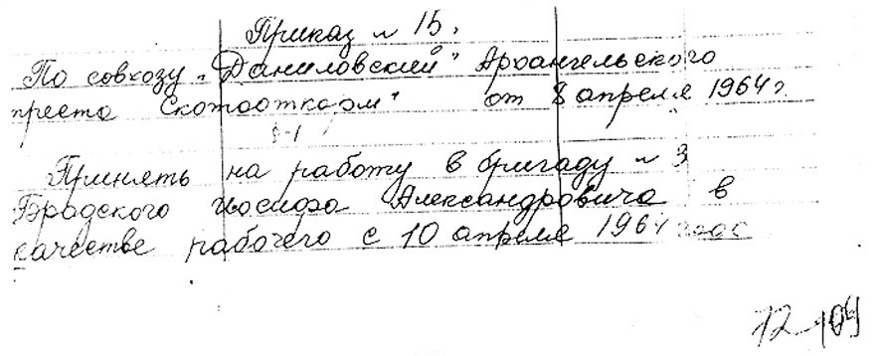

Фото 3. Приказ о приёме на работу. [9]
Приложение 1
(продолжение)
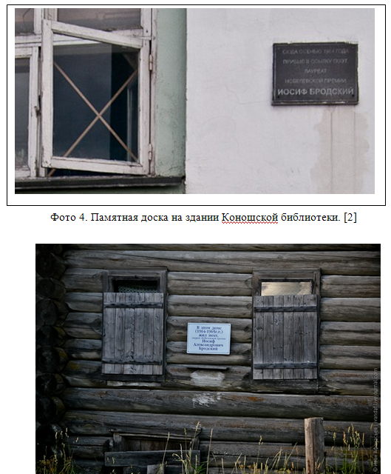

Фото 5. Памятная доска на доме Т. Пестеревой.[2]

Приложение 1
(продолжение)

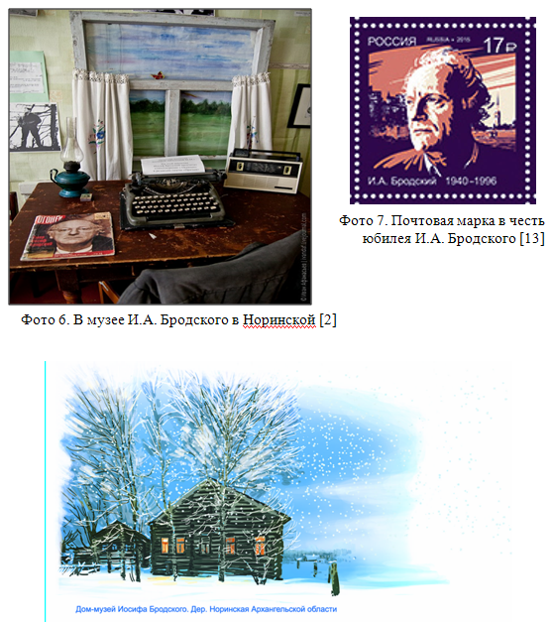

Фото 7. Почтовая марка в честь
юбилея И.А. Бродского [13]

Фото 8. Изображение на почтовом конверте. [12]

Приложение 2
Мой народ
Мой народ, не склонивший своей головы,
Мой народ, сохранивший повадку травы:
В смертный час зажимающий зёрна в горсти,
Сохранивший способность на северном камне расти.

Мой народ, терпеливый и добрый народ,
Пьющий, песни орущий, вперёд
Устремлённый, встающий — огромен и прост —
Выше звёзд: в человеческий рост!

Мой народ, возвышающий лучших сынов,
Осуждающий сам проходимцев своих и лгунов,
Хороня́щий в себе свои муки — и твёрдый в бою,
Говорящий бесстрашно великую правду свою.

Мой народ, не просивший даров у небес,
Мой народ, ни минуты не мыслящий без
Созиданья, труда, говорящий со всеми, как друг,
И чего б ни достиг, без гордыни глядящий вокруг.

Мой народ! Да, я счастлив уж тем, что твой сын!
Никогда на меня не посмотришь ты взглядом косым.
Ты заглушишь меня, если песня моя не честна.
Но услышишь её, если искренней будет она.

Не обманешь народ. Доброта — не доверчивость. Рот,
Говорящий неправду, ладонью закроет народ,
И такого на свете нигде не найти языка,
Чтобы смог говорящий взглянуть на народ свысока.

Путь певца — это родиной выбранный путь,
И куда ни взгляни — можно только к народу свернуть,
Раствориться, как капля, в бессчётных людских голосах,
Затеряться листком в неумолчных шумящих лесах.

Пусть возносит народ — а других я не знаю суде́й,
Словно высохший куст, — самомненье отдельных людей.
Лишь народ может дать высоту, путеводную нить,
Ибо не́ с чем свой рост на отшибе от леса сравнить.

Припада́ю к народу. Припада́ю к великой реке.
Пью великую речь, растворяюсь в её языке.
Припада́ю к реке, бесконечно текущей вдоль глаз
Сквозь века́, прямо в нас, мимо нас, дальше нас.
Иосиф Бродский
декабрь 1964 г.
[11]

